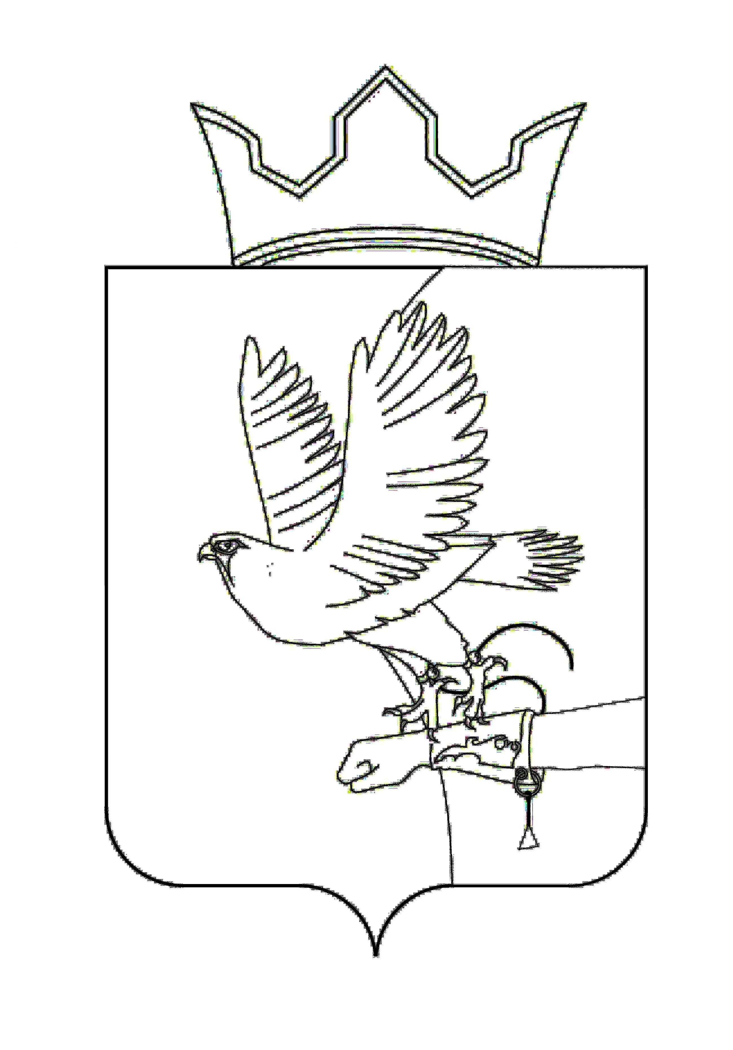
СОВЕТ ДЕПУТАТОВ ЛОБАНОВСКОГО
СЕЛЬСКОГО ПОСЕЛЕНИЯ
РЕШЕНИЕ

26.02.2015
№ 7 20

┌ ┐
О регистрации Устава территориального
общественного самоуправления
«Матур Кояново»
На основании статьи 27 Федерального закона от 06.10.2003 № 131-ФЗ «Об общих принципах организации местного самоуправления в Российско й Федерации», в соответствии со статьей 12 Устава муниципального образования «Лобановское сельское поселение», руководствуясь Положением о территориальном общественном самоуправлении в Лобановском сельском поселении, утвержденным решением Совета депутатов Лобановского сельского поселения от 18.12.2014 № 90
Совет депутатов РЕШАЕТ:
1. Считать Устав территориального общественного самоуправления «Матур Кояново» зарегистрированным.
2. Настоящее решение опубликовать в Бюллетене правовых актов муниципального образования «Лобановское сельское поселение» и на официальном сайте Лобановского сельского поселения lob.permraion.ru.
3. Настоящее решение вступает в силу с момента опубликования.
4. Контроль исполнения решения возложить на и.п. главы Лобановского сельского поселения А.С. Кочкина.

И. п. главы поселения –
Заместитель председателя Совета депутатов А.Е. Вяткин

Приложение
к решению Совета депутатов
от 26.02.2015 № 20

УСТАВ
Территориального общественного самоуправления
«Матур Кояново»

П Р И Н Я Т

Конференцией жителей
с. Кояново
Протокол от 10.02.2015 № 2
Председатель конференции

…………………… Ф.Ф. Хасанова

Российская Федерация, Пермский край, Пермский муниципальный район,
Лобановское сельское поселение, с. Кояново

2015 год
- Общие положения
1.1. «Территориальное общественное самоуправление «Матур Кояново» (далее именуется – ТОС) создается и действует в соответствии с Конституцией Российской Федерации, с Федеральным законом от 06.10.2003 № 131-ФЗ «Об общих принципах организации местного самоуправления Российской Федерации; с Федеральным законом от 12.01.1996 № 7-ФЗ «О некоммерческих организациях»», нормативными правовыми актами органов государственной власти Пермской области, решением Совета депутатов Лобановского сельского поселения от 18.12.2014 № 90 «Об утверждении Положения о территориальном общественном самоуправлении в муниципальном образовании «Лобановское сельское поселение», иными нормативными правовыми актами органов местного самоуправления Лобановского сельского поселения и настоящим Уставом.
1.2. ТОС «Матур Кояново» является организацией без образования юридического лица, учрежденной гражданами Российской Федерации, постоянно или преимущественно проживающими в селе Кояново Лобановского сельского поселения.
1.3. Целью образования и деятельности ТОС является решение вопросов, затрагивающих интересы граждан Российской Федерации, проживающих на указанной территории Лобановского сельского поселения, в целях реализации их конституционных прав при решении вопросов социально-экономического развития территории.
1.4. ТОС считается утвержденным с момента регистрации Устава Советом депутатов Лобановского сельского поселения.
1.5. ТОС участвует в отношениях, регулируемых гражданским законодательством, на равных началах с иными участниками этих отношений (гражданами и юридическими лицами).
1.6. ТОС вправе иметь свою печать, штамп и иную атрибутику со своим наименованием.
1.7. Местонахождение ТОС:
Границами территории, на которой осуществляется территориальное общественное самоуправление является село Кояново Лобановского сельского поселения: ул. Советская, ул. Садовая, ул. Юговской тракт, ул. Мулянский тракт, ул. Мира, ул. Колхозная, ул. Трудовая, ул. Мельничная, ул. Новая, ул. Полевая, ул. Кузнечная, ул. Г.Тукая.
Адрес территориального общественного самоуправления: ул. Советская, дом № 114, село Кояново, Пермский район, Пермский край, 614533.
1.8. Границы территории, на которой осуществляется ТОС, установлены решением Совета депутатов Лобановского сельского поселения от 02.02.2015 № 8 «Об утверждении границ территориального общественного самоуправления «Матур Кояново».
1.9. Территориальное общественное самоуправлением осуществляется непосредственно населением на собраниях и через создаваемые ими органы территориального общественного самоуправления.

- Основные цели деятельности ТОС
ТОС ставит основной целью самостоятельное и под свою ответственность осуществление собственной инициативы по вопросам местного значения на территории своей деятельности и взаимодействие с органами местного самоуправления Лобановского сельского поселения в решении вопросов, непосредственно касающихся жителей территории, на которой осуществляется территориальное общественное самоуправление.

- Основные задачи ТОС
  - Организация сбора и вывоза ТБО.
  - Сохранение национальной самобытности и культуры.
  - Благоустройство придомовых территорий поселения и территорий ТОС.
  - Развитие предпринимательской деятельности и сферы услуг
  - Проведение культурных, спортивных, досуговых и других мероприятий
  - Благотворительная деятельность
  - Опросы общественного мнения.
  - Разработка социальных проектов, привлечение грантов.
  - Представление законных интересов жителей ТОС в инстанциях.
  - Организация встреч граждан с депутатами и специалистами.
  - Укрепление правопорядка на территории.

- Полномочия ТОС
Территориальное общественное самоуправление для осуществления своих целей и задач может осуществлять следующие полномочия:
4.1. разрабатывать и принимать программы развития своей территории с учетом программ комплексного развития муниципального образования;
4.2 вносить в установленном порядке предложения в планы и программы экономического и социального развития территории муниципального образования;
3.3. проводить на своей территории исследования общественного мнения по наиболее важным вопросам местного значения, затрагивающим интересы населения территории;
4.4. совместно с органами местного самоуправления осуществлять меры по социальной защите жителей территории;
4.5. оказывать содействие органам охраны общественного порядка, получать необходимую для своей работы информацию у представителей органов охраны общественного порядка, организовывать участие населения в охране общественного порядка;
4.6. участвовать в общественном контроле;
4.7. вносить предложения по переименованию улиц и площадей, объявлению памятниками истории, культуры объектов, находящихся на территории общественного самоуправления;
4.8. принимать участие совместно с уполномоченными на это органами в осуществлении контроля за соблюдением норм и правил по землепользованию, в сфере строительства, торговли, общественного питания, бытового и иного обслуживания населения, иным вопросам, имеющим значение для территории общественного самоуправления;
4.9. организовывать участие населения в работе по обеспечению сохранности жилого фонда, благоустройству и озеленению территории;
4.10. принимать меры по организации досуга населения, проведению культурно-массовых и спортивных мероприятий по месту жительства, развитию народного творчества;
4.11. содействовать развитию дошкольного воспитания, внешкольной образовательной деятельности и работе клубов по месту жительства;
4.12. организовывать общественные работы на территории, включая оплачиваемые, в пределах средств, находящихся в распоряжении органов территориального общественного самоуправления;
4.13. вносить предложения в соответствующие органы о привлечении к административной ответственности должностных лиц и граждан, совершивших административные правонарушения;
4.14. вносить предложения органам местного самоуправления по вопросам деятельности предприятий, учреждений, организаций, а также работы отдельных специалистов в сферах торговли, жилищно-коммунального хозяйства, бытового обслуживания населения территории;
4.15. вносить предложения об улучшении работы общественного пассажирского транспорта;
4.16. направлять в органы местного самоуправления обращения по вопросам, затрагивающим интересы жителей территории;
4.17. выступать с правотворческой инициативой, подлежащей обязательному рассмотрению органом местного самоуправления в порядке, установленном Уставом муниципального образования;
4.18. выступать с инициативой о проведении публичных слушаний;
4.19. вести в установленном порядке хозяйственную или иную деятельность, направленную на социально-экономическое развитие и бытовое обслуживание населения в соответствии с целями, предусмотренными уставом территориального общественного самоуправления;
4.20. осуществлять общественный контроль за использованием муниципальной собственности, содержанием жилищного фонда и качеством санитарной уборки территории;
4.21. представление интересов жителей соответствующей территории, защита их прав и законных интересов;
4.22. привлекать на добровольной основе средства жителей, организации для развития социальной инфраструктуры территории;
4.23. определять штат и условия оплаты труда работников органа территориального общественного самоуправления;
4.24. организовывать акции милосердия и благотворительности, оказывать содействие в проведении таких акций органам государственной власти, органам общественного самоуправления, благотворительным фондам, гражданам и их объединениями, вправе участвовать в распределении гуманитарной помощи;
4.25. организовывать клубы по интересам, кружки технического и художественного творчества, спортивные кружки, вести воспитательную работу среди детей и подростков, оказывать помощь инвалидам, престарелым, семьям погибшим военнослужащих, малообеспеченным и многодетным семьям;
4.26. осуществлять взаимодействие с жилищно-эксплуатационными организациями, общественными и религиозными объединениями;
4.27. осуществлять другие инициативы, затрагивающие интересы населения, не противоречащие законодательству.
4.28. Отчитываться в порядке, установленном настоящим Уставом перед населением о проделанной работе.

- Органы ТОС
5.1. Систему органов ТОС «Матур Кояново» образуют:
- Общие собрания и конференции жителей;
- Уличные комитеты;
- Контрольно - ревизионная комиссия.
- Совет ТОС «Матур Кояново» – исполнительный орган, в который входят:
- Председатель Совета ТОС;
- Исполнительный секретарь Совета ТОС.
Срок полномочий Совета ТОС 1 год.
5.2. Работу органов ТОС возглавляет председатель Совета ТОС, избираемый на заседании (конференции) в соответствии с настоящим Уставом.
5.3. Председатель Совета ТОС:
-представляет без доверенности территориальное общественное самоуправление в отношениях с органами государственной власти, органами местного самоуправления, судебными органами, организациями и гражданами;
- организует деятельность ТОС;
-организует подготовку и проведение собраний граждан, осуществляет контроль за реализацией принятых на них решений;
-созывает и ведет заседания ТОС;
-информирует Администрацию Лобановского сельского поселения, Совет депутатов Лобановского сельского поселения, о положении дел на подведомственной территории;
- обеспечивает организацию выборов членов органов ТОС взамен выбывших;
- выдает доверенности, подписывает решения, протоколы заседаний и прочие документы органов ТОС;
-решает иные вопросы, порученные ему собранием граждан, администрацией Лобановского сельского поселения в установленном порядке.
5.4. Председатель Совета ТОС может вести деятельность на освобожденной (неосвобожденной) основе;
5.5. Секретарь ТОС избирается тайным (открытым) голосованием на учредительной конференции;
- Секретарь ТОС, при отсутствии Председателя Совета имеет право:
- организовывать деятельность ТОС;
-организовывать подготовку и проведение собраний граждан, осуществлять контроль за реализацией принятых на них решений;
-созывать и вести заседания ТОС;
-информировать Администрацию Лобановского сельского поселения, Совет депутатов Лобановского сельского поселения, о положении дел на подведомственной территории;
- обеспечивать организацию выборов членов органов ТОС взамен выбывших;
-решать иные вопросы, порученные ему собранием граждан, администрацией Лобановского сельского поселения в установленном порядке
5.6. Секретарь ТОС может вести деятельность на освобожденной (неосвобожденной) основе;
5.7. Высшим органом ТОС является собрание (конференция) жителей, проживающих или преимущественно проживающих в селе. Инициатива созыва собрания (конференции) может исходить от органа ТОС, главы и Совета депутатов Лобановского сельского поселения и группы жителей в количестве не менее 5 (пяти) человек, проживающих в селе и достигших шестнадцатилетнего возраста.
5.8. Органы ТОС подотчетны общему собранию и действуют в соответствии с их решениями, оформленными в установленном порядке протоколами.
5.9. Собрание (конференция) жителей села проводится в соответствии с Положением о территориальном общественном самоуправлении Лобановского сельского поселения.
5.10. К исключительным полномочиям собрания (конференции) жителей села, осуществляющих территориальное общественное самоуправление, относятся:
1) принятие решения о реорганизации и ликвидации территориального общественного самоуправления;
2) избрание и досрочное прекращение полномочий уличных комитетов, Совета ТОС, определение структуры и численности Совета территориального общественного самоуправления;
3) принятие Устава и внесение в него изменений;
4) определение приоритетных направлений деятельности ТОС «Матур Кояново», принципов формирования и использования его имущества;
5) утверждение сметы доходов и расходов ТОС «Матур Кояново», отчета об их исполнении;
6) рассмотрение и утверждение отчетов о деятельности органов ТОС;
7) избрание и досрочное прекращение полномочий ревизионной комиссии территориального общественного самоуправления.

- Порядок проведения конференции жителей
6.1. Для ведения конференции избирается председатель, секретарь и счетная комиссия, состав которых утверждается большинством голосов присутствующих. Полномочия счетной комиссии могут быть возложены на орган ТОС – ревизионную комиссию. Жители села, не избранные делегатами собрания и конференции, депутаты Совета депутатов и представители администрации Лобановского сельского поселения могут принять участие в конференции с совещательным голосом. При отсутствии кворума Совет ТОС вправе перенести срок проведения собрания и конференции.
6.2. Секретарь конференции ведет протокол, содержащий следующие данные: количество жителей (выборных лиц), зарегистрированных в качестве участников собрания (конференции), дату, время и место проведения, список счетной комиссии, полную формулировку рассматриваемых вопросов, краткое содержание выступлений и принятых решений. Протокол подписывается председателем и секретарем собрания (конференции) и хранится в Совете ТОС.
6.3. Ежегодная конференция по вопросам осуществления территориального самоуправления проводится не позднее шести месяцев после окончания отчетного периода.
6.4. Заседания органов ТОС созываются по мере необходимости, но не реже одного раза в месяц.
6.5.Решения органов ТОС принимаются простым большинством голосов от числа присутствующих на заседании и оформляются протоколами. Каждый член органов ТОС имеет один голос.
6.6.Решение общего собрания граждан считается принятым, если за него проголосовало более половины присутствующих или передавших заполненные бланки решений для голосования участников собрания.
6.8. Решения общих собраний, принимаемые ими в пределах своей компетенции, не могут противоречить действующему федеральному законодательству, Уставу и иным нормативным правовым актам органов местного самоуправления Лобановского сельского поселения.
6.9. Члены органов ТОС могут исполнять свои полномочия на постоянной (непостоянной) основе.
6.10. Полномочия председателя и членов органов ТОС прекращаются в случаях:
-личного заявления о прекращении полномочий;
-выбытия на постоянное место жительства за пределы соответствующей территории;
-смерти;
-решения общего собрания;
-вступления в силу приговора суда в отношении члена органов ТОС.
6.11. В течение одного месяца со дня прекращения полномочий производятся выборы новых членов, председателя Совета ТОС.
Срок полномочий органов ТОС «Матур Кояново» составляет 1 год.

- Финансовые средства территориального общественного самоуправления

7. 1. Финансовые средства территориального общественного самоуправления состоят из собственных, заемных средств, а также средств, передаваемых ему органами местного самоуправления на основании договоров о целевом финансировании.
Собственные финансовые средства образуются за счет доходов от экономической деятельности территориального общественного самоуправления, добровольных взносов и пожертвований предприятий, учреждений, организаций, граждан, а также других поступлений.
7.2. Выделение бюджетных денежных средств территориальному общественному самоуправлению осуществляется в соответствии с действующим законодательством.
7.3. Территориальное общественное самоуправление на основе соответствующих смет доходов и расходов самостоятельно использует имеющиеся в его распоряжении финансовые средства в соответствии с уставными целями и программами социально-экономического развития соответствующих территорий, если иной порядок использования финансирования не установлен соответствующим договором.
7.4. Годовые отчеты об исполнении сметы доходов и расходов утверждаются собранием (конференцией) жителей.
7.5. Финансовые средства территориального общественного самоуправления не могут распределяться между жителями, членами органов территориального общественного самоуправления и используются исключительно для достижения целей деятельности территориального общественного самоуправления или благотворительных целей.
7.6. Территориальному общественному самоуправлению могут передаваться органами местного самоуправления, средства местного бюджета:
1) для реализации делегированных полномочий в виде целевого финансирования программ развития территорий,
2) для финансирования отдельных мероприятий,
3) на материально-техническое обеспечение деятельности территориального общественного самоуправления,
4) для выполнения работ по муниципальному заказу,
5) для компенсации части расходов на содержание помещения,
6) для оплаты коммунальных услуг,
7) на использование личного автотранспорта, связанное с осуществлением деятельности руководителя органа или выборного лица территориального общественного самоуправления,
8) на другие цели, не противоречащие деятельности по уставу ТОС.
7.7. Для органов и выборных лиц территориального общественного самоуправления, не имеющих статуса юридического лица, бюджетные средства могут выделяться по договору с руководителем органа территориального общественного самоуправления или выборным лицом территориального общественного самоуправления.
7.8. Орган территориального общественного самоуправления подконтролен органам местного самоуправления в части использования переданных ему бюджетных средств.
Органы местного самоуправления контролируют поступление и использование бюджетных средств, переданных органам территориального общественного самоуправления на выполнение их деятельности.
7.9. Органы местного самоуправления, жители села Кояново Лобановского с/п не несут ответственности по имущественным и финансовым обязательствам органов территориального общественного самоуправления. Органы территориального общественного самоуправления не несут ответственности по имущественным и финансовым обязательствам органов местного самоуправления и жителей города.

8. Контрольно - ревизионная комиссия ТОС
8.1.Члены контрольно-ревизионной комиссии избираются общим собранием граждан простым большинством голосов от принявших участие в общем собрании в количестве 5 человек открытым (тайным) голосованием.
8.2. Члены контрольно - ревизионной комиссии не могут быть членами Совета ТОС.
8.3.Члены контрольно-ревизионной комиссии имеют право участвовать в заседаниях органов ТОС с правом решающего голоса.
8.4. Председатель контрольно-ревизионной комиссии избирается на заседании простым большинством голосов от списочного состава комиссии открытым (тайным) голосованием
8.5. Контрольно-ревизионная комиссия имеет право простым большинством голосов переизбрать своего председателя.
8.6. Контрольно-ревизионная комиссия подотчетна только общему собранию граждан.
8.7. Контрольно-ревизионная комиссия осуществляет ежегодные проверки деятельности органов ТОС. А также плановые проверки по решению членов органов ТОС, принятому на заседании органов ТОС, либо по инициативе органов местного самоуправления Лобановского сельского поселения.

9. Порядок внесения изменений и дополнений в настоящий Устав, реорганизация и ликвидация ТОС
9.1. Изменения и дополнения в настоящий Устав рассматриваются на заседании органов ТОС. Утверждаются общим собранием и регистрируется в установленном законодательством порядке в Совете депутатов Лобановского сельского поселения.
9.2. Реорганизация и ликвидация ТОС осуществляется:
-по решению общего собрания;
-по решению суда.
9.3. Реорганизация и ликвидация ТОС осуществляется на основаниях и в порядке, установленных гражданским законодательством и настоящим Уставом.
9.4. Копии документов, подтверждающего решение о ликвидации ТОС передаются в администрацию Лобановского сельского поселения.

